

**Formato de Informe de Seguimiento**

**Formato de Informe de Seguimiento**

|  |  |
| --- | --- |
| Número del grupo | 12 |
| Sprint No: | 1 |
| Identificación del equipo: | 2 |
| Integrantes del equipo: | Antonio Paternina Álvarez  Oscar Alfredo Morales Ortiz  Miguel Ángel García Giraldo  Juan Guillermo Latorre Osorio  Jeimi Alexandra Romero Tuta |
|  |  |

1. Primera reunión (plan inicial del sprint) - lunes.
   * Pantallazo:

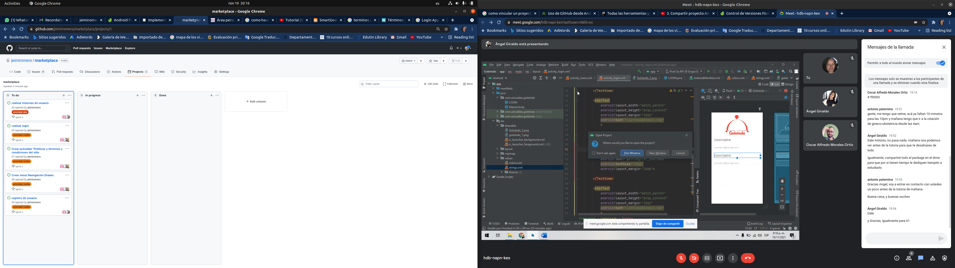

|  |
| --- |
|  |

Observaciones:

|  |
| --- |
| Se realiza reunión donde se coordina la creación de actividades en el tablero kambas, se realiza luvia de ideas para las historias de usuarios en un archivo compartido en drive. |

1. Reunión diaria de seguimiento - martes.
   * Pantallazo:

|  |
| --- |
|  |

Observaciones:

|  |
| --- |
| Revisión de las historias de usuarios en la cual nos encaminamos a verificar si estaban bien descritas para las actividades a desarrollar en la aplicación y depuramos las ideas iniciales.  Se concreta para poner el nombre al proyecto y quedamos en buscar imagen del proyecto. |

1. Reunión diaria de seguimiento - miércoles.
   * Pantallazo:

|  |
| --- |
|  |

Observaciones:

|  |
| --- |
| Se realiza verificación de las actividades, se revisa y aprueba la identidad del proyecto, se comienza con el trabajo colaborativo de codificación del SplashScreen y login |

1. Reunión diaria de seguimiento – jueves.
   * Pantallazo:

|  |
| --- |
|  |

Observaciones:

|  |
| --- |
|  |

1. Reunión diaria de seguimiento – viernes.
   * Pantallazo:

|  |
| --- |
|  |

Observaciones:

|  |
| --- |
|  |